W związku z
ZARZĄDZENIA Nr 24/2024
Wójta Gminy Mirów
z dnia 29 kwietnia 2024 r.

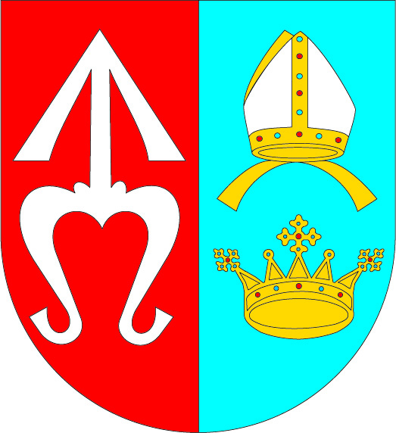
Gmina Mirów

RAPORT O STANIE GMINY MIRÓW ZA 2023 r.

Mirów Stary, kwiecień 2024
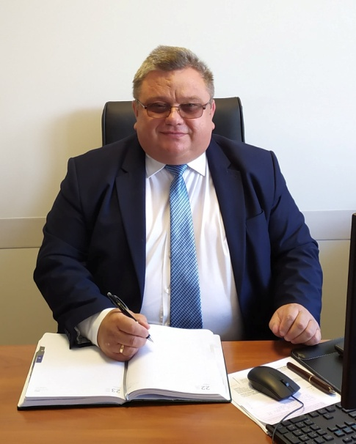
Szanowni Państwo.
Wykonując ustawy obowiązek kolejny raz składam na Państwa ręce raport o stanie gminy. W dokumencie znalazły się najważniejsze dane dotyczące sytuacji ekonomicznej, wskaźników demograficznych, ochrony środowiska czy edukacji. Dla większej czytelności oraz pokazania tendencji niektóre dane zostały zestawione z poprzednimi latami. Sprawozdanie za miniony rok zbiega się z końcem kadencji samorządu. Miniona kadencja to 13,7 mln zrealizowanych inwestycji i 14,5 mln pozyskanych środków zewnętrznych. Za pozyskane pieniądze budowaliśmy drogi, świetlice, żłobek, remontujemy wodociągi. Dzięki utworzeniu Centrum Integracji Społecznej staliśmy się liderem ekonomii społecznej na skalę południowej części Mazowsza. Korzystając z okazji pragnę podziękować wszystkim Radnym Rady Gminy Mirów, z którymi miałem zaszczyt współpracować przez ten czas. Dzięki dobrej współpracy i zrozumieniu problemów społecznych mogliśmy realizować te małe i duże projekty.
Zapraszam Państwa do lektury.
Z samorządowymi pozdrowieniami
Artur Siwiorek
Wójt Gminy Mirów

Na podstawie art. 28 aa ust. 1 ustawy z dnia 8 marca 1990 r. o samorządzie gminnym Wójt Gminy Mirów przedstawia niniejszym raport o stanie Gminy Mirów za 2023 r.
FINANSE GMINY
Budżet gminy Mirów za 2023 r. po stronie dochodów zamknął się kwotą 23.767.917,97 zł. a po stronie wydatków 27.185.155,85 zł. Dochody gminy w przeliczeniu na 1 mieszkańca w 2023 roku wynosiły 6.266,25 zł.
Wydatki majątkowe gminy w 2023 roku (inwestycje i remonty) wyniosły 2.434.703,18 zł. co stanowiło 8,9 % sumy wszystkich wydatków.
Wysokość budżetu Gminy Mirów po stronie wydatków w latach 2018 – 2023 przedstawiono na poniższym wykresie.

DZIAŁALNOŚĆ SAMORZĄDU
W 2023 roku podobnie jak od początku kadencji Rada Gminy Mirów pracowała w następującym składzie:
- Wiesław Morawiak – Przewodniczący Rady Gminy Mirów,
- Anita Maciejczak – Wiceprzewodnicząca Rady Gminy Mirów
- Leszek Antos
- Arkadiusz Bilski
- Wacław Iwański
- Alicja Nowak
- Jan Siedlecki
- Leszek Suwara
- Jacek Kiełbasa
- Kamil Minda
- Marek Gwóźdź
- Janusz Chruściel
- Monika Zapała
- Artur Parszewski
- Grzegorz Rudziński
W badanym roku odbyło się 9 sesji Rady Gminy Mirów. Ponadto radni spotykali się na 60 komisjach i podjęli w sumie 59 uchwał.
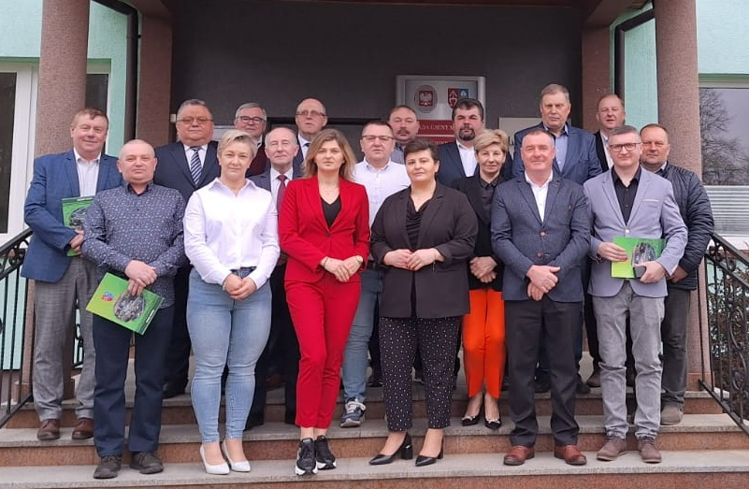
Rada Gminy Mirów kadencji 2018 – 2024.

MIESZKAŃCY GMINY
Demografia
Na dzień 31 grudnia 2023 roku na terenie Gminy Mirów zameldowanych było 3795 osób, w tym 1838 kobiet i 1957 mężczyzn ( dane własne UG Mirów).
W odniesieniu do poszczególnych kategorii wiekowych:
- liczba mieszkańców w wieku przedprodukcyjnym (14 lat i mniej) wynosiła 743 osób,
- liczba mieszkańców w wieku produkcyjnym (15-59 lat) wynosiła 2461 osób,
- liczba mieszkańców w wieku poprodukcyjnym wynosiła 591 osób.
Migracje przebiegały w kierunku miasta i związane były prawdopodobnie z atrakcyjnością rynków pracy.
W 2023 r. urodziło się w gminie 51 osób, a zmarło 55 osób. Wobec tego deficyt demograficzny w 2023 r. wyniósł 4 osoby.
.
RYNEK PRACY
Według danych uzyskanych z Powiatowego Urzędu Pracy w Szydłowcu oraz GUS wynika, że na koniec 2023 roku na terenie powiatu szydłowieckiego stopa bezrobocia wynosiła 25 % i zmalała względem poprzedniego roku o 0,1 % %.
Na koniec 2023 roku na terenie gminy Mirów było odnotowane 323 osoby bezrobotne czyli o 9,2 % mniej niż na koniec roku poprzedniego.
Samorząd Gminy Mirów wychodząc naprzeciw niekorzystnym zjawiskom społecznym w zakresie bezrobocia prowadzi szereg działań mających na celu aktywizację osób bezrobotnych. Między innymi dlatego kilka lat temu na terenie gminy powstało Centrum Integracji Społecznej. Placówka na co dzień prowadzi działania aktywizacyjne, które mają przygotować osoby długotrwale bezrobotne do podjęcia stałej pracy. Placówka kształci opiekunki społeczne, robotników budowlanych i nie tylko. W obecnej chwili w zakładzie zatrudnione jest 21 osób.

PRZEDSIĘBIORCZOŚĆ
W 2023 r. zarejestrowano w gminie 16 nowych przedsiębiorców, a 8 przedsiębiorców zakończyło działalność. Na koniec 2023 roku na terenie Gminy Mirów było zarejestrowane 148 podmiotów gospodarczych.
OCHRONA ZDROWIA
Na terenie Gminy Mirów funkcjonuje Samodzielny Publiczny Zakład Opieki Zdrowotnej. Placówka świadczy usługi medyczne w następującym zakresie:
- lekarza POZ
- pielęgniarki POZ
- położnej POZ
- pielęgniarki szkolnej
a także specjalistycznej ambulatoryjnej opieki medycznej w zakresie:
- położnictwa i ginekologii
- okulistyki
Na koniec 2023 roku w placówce zarejestrowanych było 3547 pacjentów. W okresie od 1 stycznia 2023 roku do 31 grudnia 2023 roku placówka udzieliła 14761 porad z zakresu podstawowej opieki zdrowotnej. Poradnie specjalistyczne udzieliły 1195 porad z zakresu okulistyki oraz ginekologii i położnictwa.
Pacjenci korzystający z nocnej i świątecznej opieki zdrowotnej byli obsługiwani przez placówkę zlokalizowaną w Szydłowcu.

POMOC SPOŁECZNA
Gmina Mirów realizuje zadania z zakresu opieki społecznej przy pomocy Gminnego Ośrodka Pomocy Społecznej w Mirowie.
Beneficjentami środowiskowej pomocy społecznej w 2023 r. było 218 osób, w tym 88 osób w wieku produkcyjnym oraz 16 osób w wieku poprodukcyjnym, w tym 181 osób poniżej kryterium dochodowego oraz 37 osób powyżej kryterium dochodowego.
Na dzień 1 stycznia 2023 r. 103 rodziny otrzymywało zasiłki rodzinne na dzieci, a na dzień 31 grudnia 2023 r. 78 rodzin. Liczba dzieci, na które rodzice otrzymywali zasiłek rodzinny, wynosiła na początek roku 227 a na koniec roku 200. Kwota świadczeń rodzinnych w 2023 r. wyniosła 509.589,09 zł, a kwota zasiłków pielęgnacyjnych – 284.478,00 zł.

Zgodnie z realizacją Programu Operacyjnego Pomoc Żywnościowa 2014 – 2020 Podprogram 2021 Plus realizowanego w ramach Europejskiego Funduszu Pomocy Najbardziej Potrzebującym Gminny Ośrodek Pomocy Społecznej w Mirowie podjął działania współpracując z organizacjami pozarządowymi zaangażowanymi do realizacji POPŻ wydając odpowiednie skierowania dla osób korzystających z pomocy społecznej. Pomocą żywnościową zostały objęte osoby i rodziny znajdujące się w trudnej sytuacji życiowej spełniające kryteria pomocowe. Pomocą taką objęto 356 osób. Ośrodek wydał 136 skierowań.

DZIAŁALNOŚĆ INWESTYCYJNA
Gmina Mirów w 2023 roku na remonty i inwestycje wydała 2.434.703,18 zł co stanowiło 8,9 % wszystkich wydatków ogółem.
W omawianym roku Gmina Mirów wykonała lub rozpoczęła realizację wielu ważnych projektów. Niewątpliwie największą inwestycją roku jest projekt modernizacji gminnej sieci wodociągowej. Na ten cel 2023 samorząd pozyskał środki zewnętrzne w kwocie 6,5 mln zł. Środki pochodziły z programu Polski Ład, PROW oraz z budżetu Województwa Mazowieckiego. Obecnie trwa modernizacja hydroforni oraz ujęcia w Mirówku.
Drugą dużą inwestycją z udziałem środków zewnętrznych jest modernizacja systemu ogrzewania w Publicznej Szkole Podstawowej w Mirowie Starym oraz budynkach użyteczności publicznej. Projekt jest w fazie realizacji w systemie zaprojektuj i wybuduj.
Wykaz wszystkich zadań inwestycyjnych zrealizowanych w 2023 roku stanowi załącznik do niniejszego raportu.
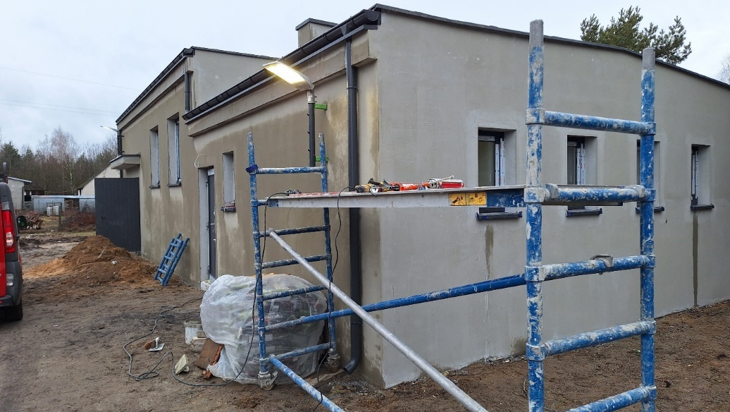
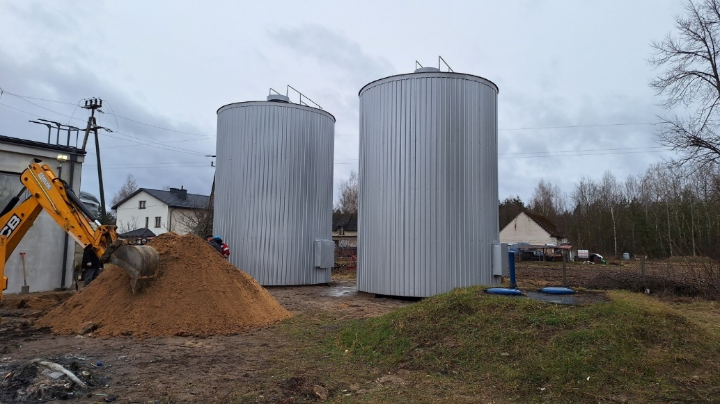
Na zdjeciach modernizacja hydroforni w Mirówku.
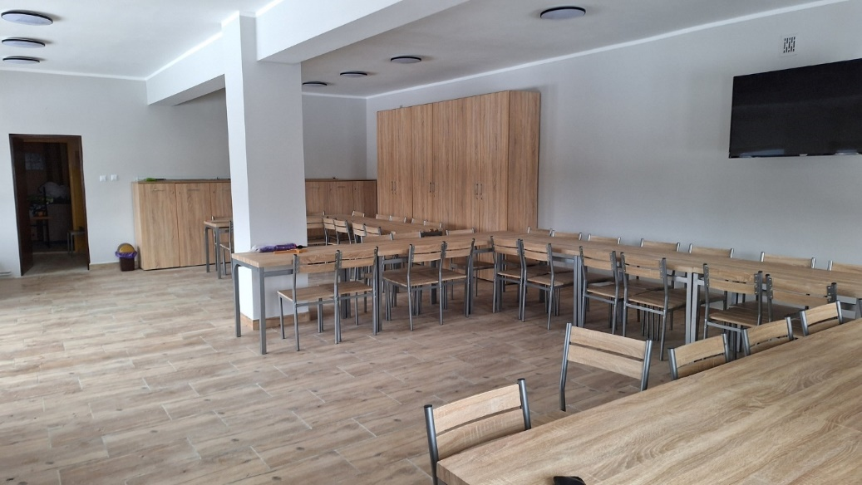
Na zdjęciu wnętrze wyremontowanej świetlicy wiejskiej w Mirowie Nowych
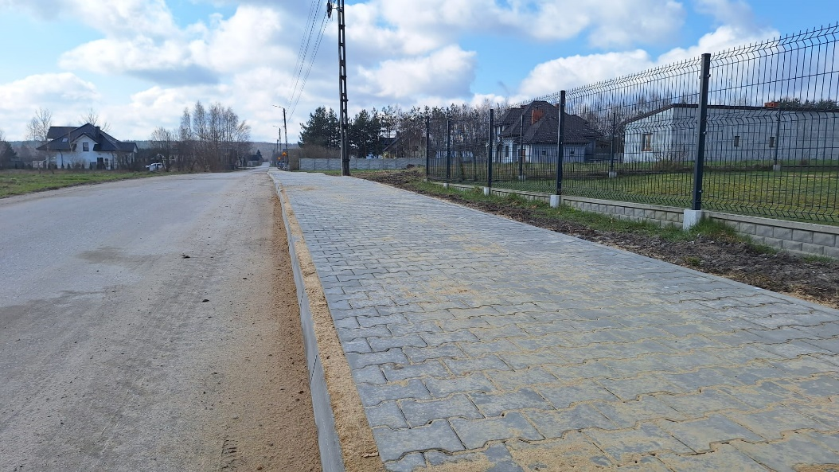
Chodnik przy drodze gminnej w Rogowie.
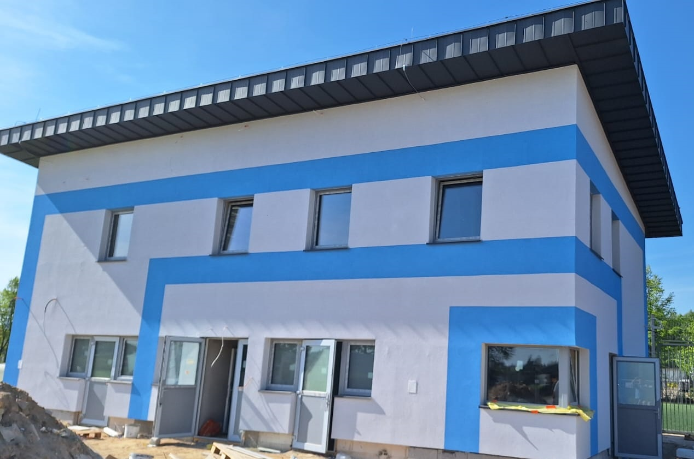
Budynek klubowy przy GLUKS Gryfia Mirów na etapie realizacji.
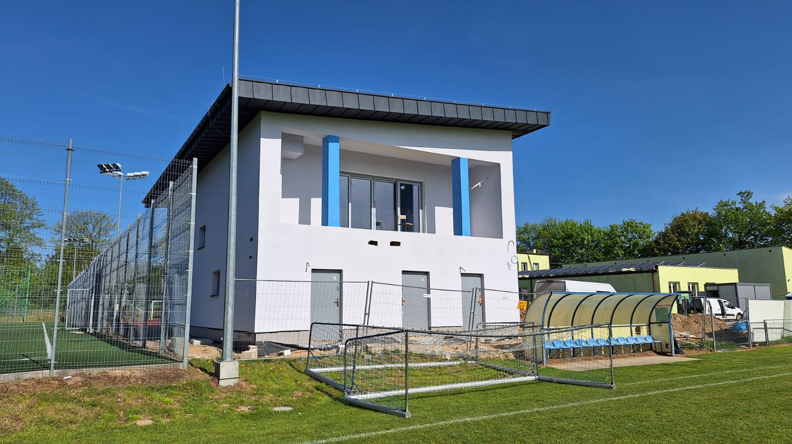

OCHRONA ŚRODOWISKA
Jakość powietrza
Najbliższa stacja monitorująca jakość powietrza, która prowadziła w 2023 r. badanie poziomu pyłów PM10 znajduje się w Starachowicach, ul. Złota, kod stacji PL0566A. Z banku danych pomiarowych tej stacji wynika, że w roku 2023 odnotowano 6 dni, w których przekroczony zostały 24-godzinny poziom dopuszczalny dla pyłu PM10 (μg/m3).
Obecnie na terenie Gminy funkcjonuje stacja monitorowania jakości powietrza. Jest ona zainstalowana na budynku Publicznej Szkoły Podstawowej w Mirowie Starym. W związku z tym obecnie samorząd może monitorować zanieczyszczenia w sposób relatywnie obiektywny.
W Urzędzie Gminy Mirów funkcjonuje punkt obsługi wniosków w ramach programu „Czyste powietrze”.
Oczyszczanie ścieków,
Na terenie Gminy Mirów znajduje się jedna zbiorcza oczyszczalnia ścieków, która odbiera ścieki komunalne z budynków użyteczności publicznej oraz jednego domu wielorodzinnego (Dom Nauczyciela). Pozostała część gospodarki ściekowej oparta jest na zbiornikach bezodpływowych oraz oczyszczalniach przydomowych.
Na koniec 2023roku 181 gospodarstwa domowe korzystały z oczyszczalni przyzagrodowych, większość pozostałych gospodarstw wyposażonych jest w bezodpływowe zbiorniki na ścieki
Gospodarka odpadami
Na terenie Gminy Mirów działa zintegrowany system zbiórki odpadów komunalnych. Operatorem odpowiedzialnym za odbiór odpadów z indywidualnych gospodarstw domowych jest firma MARKO Marek Pogorzelski z siedzibą w Skarżysku Kamiennej. Zbierane odpady trafiają na regionalne składowisko odpadów RADKOM w Radomiu.
W roku 2023 z terenu Gminy odebrano i przekazano do zagospodarowania do RIPOK Radkom następujące ilości odpadów:
- Ilość odebranych odpadów ogółem: 573,5790 Mg
- Ilość odebranych poszczególnych frakcji odpadów:
- 15 01 01 Opakowania z papieru i tektury: 13,1800 Mg
- 15 01 07 Opakowania ze szkła: 80,9200 Mg
- 17 09 04 Zmieszane odpady z budowy, remontów i demontażu inne niż wymienione w 17 09 01, 17 09 02 i 17 09 03 : 22,9000 Mg
- 20 01 39 Tworzywa sztuczne: 83,8000 Mg
- 20 03 01 Niesegregowane (zmieszane) odpady komunalne: 251,6200 Mg
- 20 03 07 Odpady wielkogabarytowe: 24,7600 Mg
- 10 01 01 Żużle popioły paleniskowe i pyły z kotłów (z wyłączeniem pyłów z kotłów wymienionych w 10 01 04): 64,4600 Mg

SPRAWY OBYWATELSKIE
W 2023 roku decyzją Rady Gminy Mirów realizowano w poszczególnych sołectwach zadania z zakresu Funduszu Sołeckiego. Ich łączna wartość wyniosła 308.671,13 zł i była wyższa względem roku poprzedniego o 10.930,85 zł Zakres rzeczowy przewidywał realizację zadań wynikających z oddolnej inicjatywy mieszkańców. Przeważały wydatki majątkowe (inwestycyjne) pozostała część wydatków została poniesiona na realizację zadań bieżących. Szczegółowy wykaz projektów zrealizowanych w ramach Funduszu Sołeckiego przedstawiono w dalszej części opracowania.
Kwotowy podział Funduszu Sołeckiego był uzależniony od ilości osób zamieszkujących w poszczególnych sołectwach.
Wykaz wszystkich zadań wykonanych w ramach Funduszu Sołeckiego stanowi załącznik do niniejszego raportu.

PRZESTĘPCZOŚĆ
Gmina Mirów terytorialnie jest nadzorowana przez Komendę Powiatową Policji w Szydłowcu. Na terenie gminy pracuje dzielnicowy V Zespołu Dzielnicowych KPP w Szydłowcu. W okresie od stycznia do grudnia 2023 roku na terenie gminy odnotowano 39 przestępstw, z czego 6 tj. 15,3 % to przestępstwa drogowe. Skierowano 8 wniosków o ukaranie. Przestępstwa, do których doszło na terenie Gminy Mirów stanowią 8,38 % wszystkich jakie popełniono na terenie powiatu. Ponadto w badanym roku Policja na terenie gminy Mirów podjęła 75 interwencji.

OCHRONA PRZECIWPOŻAROWA
System przeciwpożarowy w Gminie Mirów oparty jest o trzy jednostki Ochotniczej Straży Pożarnej: Mirów Stary, Rogów oraz Bieszków Górny. Dwie z trzech jednostek (OSP Rogów oraz Bieszków Górny ) działa w Krajowym Systemie Ratowniczo Gaśniczym. Jednostki z Gminy Mirów w razie potrzeby wspomagane są przez Komendę Powiatową Państwowej Straży Pożarnej w Szydłowcu.
W 2023 roku na terenie Gminy Mirów doszło do 59 zdarzeń, w tym 38 pożarów, oraz 21 miejscowych zagrożeń. Ponadto jednostki otrzymały 3 alarmy fałszywe.
W 2023 roku samorząd intensywnie inwestował w doposażenie jednostek OSP. Remiza w Mirowie Starym została doposażona w specjalistyczną pralnicę do czyszczenia ubrań ratowniczo gaśniczych. Środki pochodziły z Urzędu Marszałkowskiego Województwa Mazowieckiego. OSP Rogów otrzymała lekki pojazd ratowniczo gaśniczy typu Quad. Ponadto wymieniono system ogrzewania jednostki. OSP Bieszków podobnie jak inne jednostki otrzymała sprzęt ochrony osobistej, w tym ubrania, buty, hełmy i rękawice.
Wyjazdowość poszczególnych jednostek przedstawiono na wykresie:

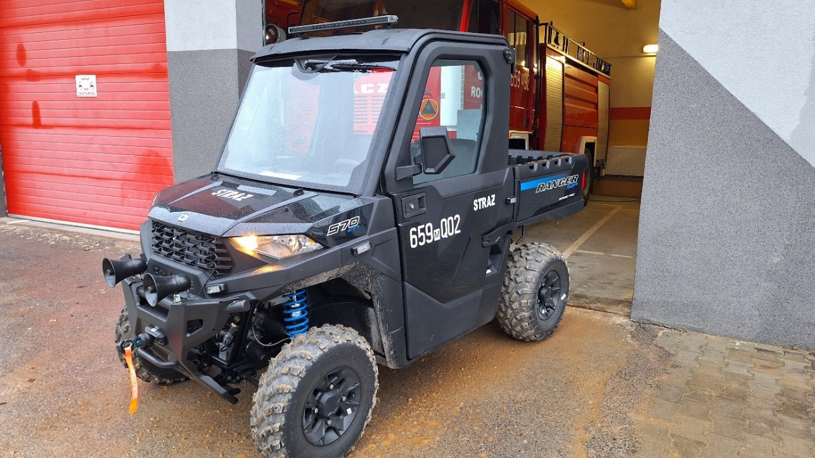
Nowy lekki pojazd ratowniczo gaśniczy dla OSP Rogów.
EDUKACJA
W gminie w 2023 r. funkcjonowało trzy publiczne szkoły podstawowe, dwa punkty przedszkolne oraz żłobek gminny.
Wydatki na poszczególne szkoły z budżetu gminy kształtowały się następująco:
- Publiczna Szkoła Podstawowa im. Świętego Jana Pawła II w Mirowie: 4.388.984,03 zł
- Publiczna Szkoła Podstawowa w Bieszkowie Dolnym: 1.896.614,42 zł
- Publiczna Szkoła Podstawowa im. ks. Bonawentury Stachury w Zbijowie Małym: 2.106.263,46 zł.
- Żłobek Gminny w Mirowie: 441 458,65 zł,

Wydatki gminne na oświatę wynosiły 8.391.861,91 zł. z czego 4.788.813,00 zł (57,06 %) pokryte zostało z subwencji oświatowej, przekazanej z budżetu państwa a 216.276,59 zł. ze środków zewnętrznych w ramach realizacji projektów współfinansowanych m.in. z UE.
We wrześniu 2023 r. naukę w tych szkołach rozpoczęło 423 uczniów, 113 uczniów w oddziałach przedszkolnych. Do publicznego przedszkola Miś w Zbijowie Małym we wrześniu 2023 roku uczęszczało 33 dzieci.
W szkołach odbywała się nauka języka angielskiego, a dodatkowego języka obcego – języka niemieckiego – uczyło się 76 uczniów.
Do jednej klasy (oddziału) uczęszczało w 2023 r. średnio 13,21 osób.
W poszczególnych szkołach zatrudniano 53 nauczycieli (w przeliczeniu na pełne etaty), w tym 2,5 etatu nauczycieli początkujących, 12 nauczycieli mianowanych, 38,5 etatu nauczycieli dyplomowanych.
Na jednego nauczyciela zatrudnionego w szkołach prowadzonych przez Gminę Mirów przypada średnio 7,98 uczniów.
W 2023 r. szkołę ukończyło 39 osoby. Zdawalność egzaminów kończących szkoły wynosiła 100 %.
W 2023 r. Wójt przyznał stypendia za wyniki w nauce i osiągnięcia jednokierunkowe dla 71 uczniów o łącznej wartości 13.950,00 zł. oraz nagrody rzeczowe za wyniki w nauce i osiągnięcia jednokierunkowe dla 28 uczniów o łącznej wartości 869,00 zł.
Przedszkola
W 2023 r. funkcjonowało jedno przedszkole gminne do którego w okresie styczeń – lipiec 2022 uczęszczało 31 dzieci, w tym 18 dziewczynek i 13 chłopców.

CZYTELNICTWO
Gminna Biblioteka Publiczna w Mirowie jest samorządową instytucją kultury, wpisaną do Rejestru Instytucji Kultury prowadzonego przez Organizatora. Cele i zadania określa statut biblioteki nadany przez organizatora, ustawa o organizowaniu i prowadzeniu działalności kulturalnej oraz ustawa o bibliotekach. Wypełniając działalność statutową oraz podejmując niestandardowe działania Gminna Biblioteka służy mieszkańcom gminy upowszechniając i promując czytelnictwo, prowadząc działalność informacyjną oraz kulturalno – oświatową.
Obejmuje swą działalnością obszar gminy Mirów. Sieć biblioteczną tworzy Gminna Biblioteka Publiczna w Mirowie i Filia Biblioteczna w Zbijowie Małym. W Gminnej Bibliotece Publicznej do dyspozycji użytkowników jest: oddział dla dzieci, wypożyczalnia dla dorosłych, czytelnia i sala internetowa.
Do głównych zadań składających się na codzienną pracę Biblioteki należy: gromadzenie, opracowywanie, wypożyczanie książek, udostępnianie księgozbioru podręcznego, aktualizacja i opracowywanie katalogów bibliotecznych, ubytkowanie zniszczonych zbiorów, porządkowanie księgozbioru oraz prowadzenie różnego rodzaju działań dla społeczności lokalnej.
Głównym przychodem Gminnej Biblioteki Publicznej w Mirowie w 2023 roku była dotacja z budżetu Gminy w kwocie 299 732,00 zł.
Ponadto Biblioteka realizowała granty zewnętrzne, w tym:
- Narodowy Program Rozwoju Czytelnictwa 2.0. na lata 2021-2025 Priorytet 1 Poprawa oferty bibliotek publicznych Kierunek interwencji 1.1. Zakup i zdalny dostęp do nowości wydawniczych z Ministerstwa Kultury i Dziedzictwa Narodowego. Pozyskano kwotę 3 500,00 zł.
- „Dożynki Gminne – Mirów 2023” zadanie polegało na zorganizowaniu i zrealizowaniu występu artystów muzyki Dance, z Urzędu Marszałkowskiego Województwa Mazowieckiego w Warszawie pozyskano kwotę 30 000,00 zł.
- Mała książka – wielki człowiek” kampania ogólnopolska, kierowana do dzieci w wieku przedszkolnym - prowadzona przez Instytut Książki Krakowie ze środków Ministerstwa Kultury i Dziedzictwa Narodowego. Biblioteka pozyskała 92 wyprawki dla dzieci.

Zbiory biblioteczne

W roku 2023 zakupiono do placówek bibliotecznych ogółem 319 woluminów. Stan księgozbioru biblioteki i filii na dzień 31.12. 2023 r. wynosił ogółem 21 156 woluminów.
W roku sprawozdawczym w bibliotekach zarejestrowano ogółem 448 czytelników, a w ciągu roku wypożyczono 5 669 książek. Gminna Biblioteka Publiczna realizowała w 2023 roku wiele inicjatyw, w tym:
Konkursy
- „Baśnie Andersena”
- „Konkurs pięknego czytania”
- „Najlepsi czytelnicy”
- „Potrawa regionalna”
- Prezentacje multimedialne
- „Międzynarodowy Dzień Książki dla Dzieci”
- „Czego o tłustym czwartku nie wiedzieliście”
- „Życie i twórczość Hansa Christiana Andersena”
- „Julian Tuwim - życie i twórczość”
- „Irena Sendlerowa – pamiętniki”
- „Rodzaje bibliotek na świecie”
- ,,Joanna Papuzińska - życie i twórczość”
- Lekcje biblioteczne
- „Dzieje książki”
- „Budowa książki”
- ,,Szanujmy książki”
- ,,Słowo pisane w książkę ubrane”
- ,, Rodzaje literatury w bibliotece”
- ,,Zasady korzystania z książek”
- ,,Rodzaje katalogów”
- Warsztaty, spotkania
- „Papierowa wiklina”
- „Biżuteria”
- „Palmy wielkanocne”
- „Palemki wielkanocne”
- „Wielkanocne pisanki”
- „Aktywny Senior w bibliotece”
- „Serce dla Babci i Dzidka”
- „Malowanie na porcelanie”
- „Jajka witraże”
- „Kwiaty z bibuły”
- ,,Kotyliony”
- „Ozdoby świąteczne”
- ,,Choinki z włóczki”
- ,,Skrzaty filcowe”
- ,,Stroiki, choinki świąteczne”
Wyjazdy dla mieszkańców z terenu gminy Mirów:
- Szczawnica - Krynica – Słowacja
- Końskowola – Kazimierz Dolny
- Radom – teatr
- Szydłowiec – kino
- Rzgów – park rozrywki
- Wystawki:
- 2023 Rokiem Wisławy Szymborskiej
- Baśnie Andersena
- 395. rocznica urodzin Charlesa Perraulta
- 105. rocznica urodzin Adama Bahdaja
- 120. rocznica śmierci Aleksandra Kamińskiego
- 350. rocznica śmierci Moliera
- Międzynarodowy dzień praw człowieka
- Międzynarodowy dzień młodzieży
- Głośne czytanie
- „Szewczyk Dratewka”
- „Paweł i Gaweł”
- „Niebo nad miastem”
- „Bajki na ścianie”
- „Bajki na starych kliszach”
- „Szewczyk Dratewka”
- „Urodziny Kubusia Puchatka”
- „Święto Niepodległości”
- Tydzień Bibliotek
Biblioteki jak co roku włączyły się w akcje Tygodnia Bibliotek, tegoroczne hasło to „Moja, Twoja, Nasza Biblioteka”. W ramach Tygodnia Bibliotek zorganizowano:
- prezentację multimedialną „Rok 2023. Rokiem Wisławy Szymborskiej”
- konkurs „Wisława Szymborska życie i twórczość”
- quiz „Wisława Szymborska życie i twórczość”
- głośne czytanie bajek na ścianie
- wystawka „Rok 2023 Rokiem Wisławy Szymborskiej”
- rajd rowerowy „Poznajemy swoją okolicę”
- lekcje biblioteczne: „Budowa książki”, „Jak powstaje książka”

KULTURA
Na terenie Gminy Mirów w 2023 roku odbyło się kilka ważnych wydarzeń kulturalnych. Niewątpliwie największym z nich były Dożynki Gminne. Podczas imprezy zaprezentowano typowe obrzędy dożynkowe, odbywały się liczne konkursy oraz rywalizacje sołectw. Na stoiskach zorganizowanych przez lokalne koła gospodyń można było skosztować potraw regionalnych. Podobnie jak w latach poprzednich na scenie wystąpiły gwiazdy kabaretu oraz muzyki disco polo.
Ponadto w sołectwach odbywały się festyny rodzinne, potańcówki i imprezy integracyjne. To także był bardzo udany rok dla Młodzieżowego Zespołu Ludowego Radosne Nutki, który odnotował na swoim koncie kolejne sukcesy.

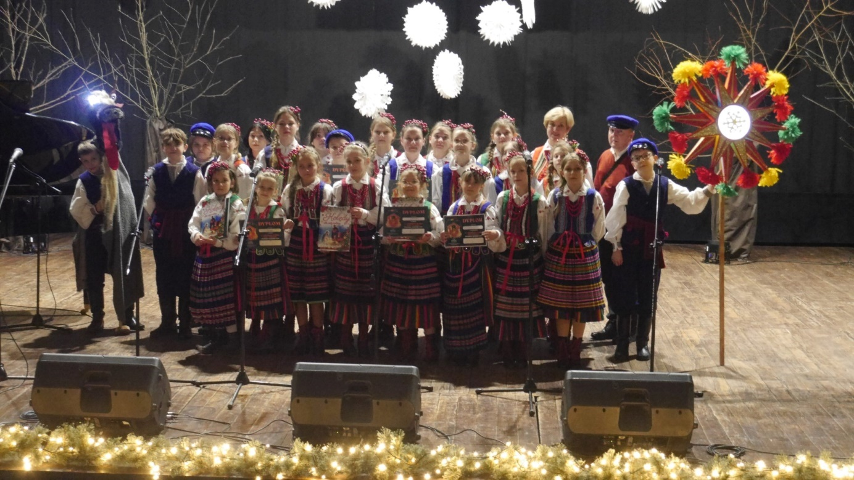
Zespół Radosne Nutki zdobywał pierwsze nagrody podczas wielu wydarzeń.
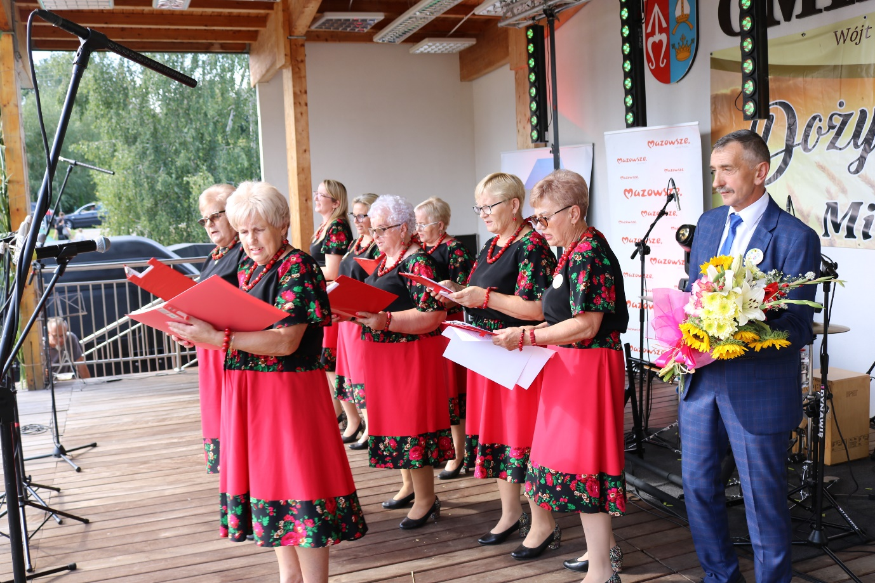
Dożynki Gminne w Mirowie. Na scenie zespół z Mirowa.

SPORT
Piłka nożna
Na terenie Gminy Mirów działają dwa kluby sportowe: Gminny Ludowy Uczniowski Klub Sportowy Gryfia Mirów oraz Akademia Piłkarska Gryfia w Mirowie. Obydwa kluby na co dzień trenują na terenie kompleksu sportowego w Bieszkowie Dolnym oraz hali sportowej przy Publicznej Szkole Podstawowej w Mirowie Starym.
Pierwszy z klubów szkoli zawodników w szerokim spektrum wiekowym, począwszy od drużyn dziecięcych skończywszy na seniorach. Obecnie Klub gra w klasie A ligi okręgowej, zatrudnia 3 trenerów.
Akademia Piłkarska Gryfia w Mirowie skupia się na szkoleniu młodych zawodników w wieku od 6 do 15 roku życia. Obecnie w klubie funkcjonują trzy drużyny trenowane przez dwóch trenerów. Zespoły odnoszą sukcesy o zasięgu ponadregionalnym.
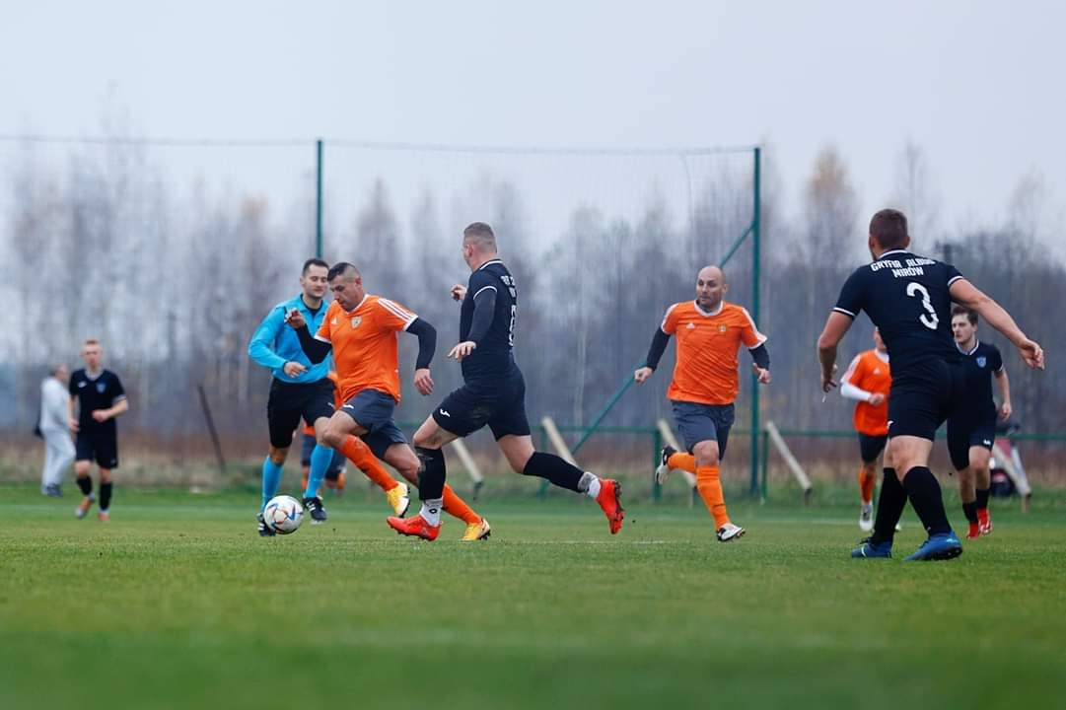

W 2023 roku rozpoczęła się budowa nowego budynku klubowego przy boisku GLUKS Gryfia Mirów. Inwestycja otrzymała dofinansowanie z programu Polski Ład. Docelowo z obiektu będą korzystać organizacje sportowe działające na terenie gminy Mirów. Znajdą się w nim pomieszczenia socjalne, świetlica oraz siłownia. Dzięki odnawialnym źródłom energii obiekt będzie samowystarczalny energetycznie.

Wykaz większych inwestycji zrealizowanych na terenie
Gminy Mirów w 2023 r.
Nazwa zadania | Wykonanie wydatków inwestycyjnych za rok 2023r.
Rozbudowa oraz modernizacja gminnej sieci wodociągowej na terenie Gminy Mirów | 275 156,68 zł
Zakup sprężarki i dwóch pomp głębinowych do studni głównej i awaryjnej w hydroforni w Zbijowie Dużym | 88 061,27 zł
Budowa przydomowych oczyszczalni ścieków oraz rozbudowa i przebudowa gminnej sieci wodociągowej wraz z zakupem i montażem urządzeń i materiałów. | 388.330,00 zł
Budowa chodnika przy drodze gminnej nr 400311W dz. nr 1100 w m. Rogów | 211 420,34 zł
Rozbudowa drogi gminnej nr ewid. 400304W w miejscowości Mirówek od 0+00 do 0+970" | 39 800,00 zł
Przebudowa drogi gminnej wewnętrznej w miejscowości Bieszków Dolny. | 137 334,66 zł
Przebudowa drogi gminnej wewnętrznej w miejscowości Mirów Nowy | 86 352,15 zł
Regionalne partnerstwo samorządów Mazowsza dla aktywizacji społeczeństwa informacyjnego w zakresie e-administracji i geoinformacji | 23 885,68 zł
Modernizacja budynku OSP w Rogowie w zakresie wymiany źródła ciepła. | 38 130,00 zł
Zakup pralnicy do prania specjalnych ubrań strażackich dla OSP w Mirowie Starym | 19 996,15 zł
Dofinansowanie do zakupu pojazdu terenowego typu quad dla OSP w Rogowie | 50 000,00 zł
Modernizacja kotłowni oraz instalacji CO w obiektach użyteczności publicznej na terenie gminy Mirów | 35 000,00 zł
Modernizacja i rozbudowa oświetlenia ulicznego na terenie Gminy Mirów | 762.586,67 zł
Budowa boksów do przechowywania materiałów sypkich na działkach gminnych nr 875 i 876 w miejscowości Rogów | 19 999,96 zł
Montaż klimatyzatora w świetlicy wiejskiej w Rogowie | 15 313,50 zł
1) Budowa altany wraz ze stołami i ławkami na działce gminnej przy świetlicy gminnej w Bieszkowie Dolnym – etap II  2) Budowa altany wraz ze stołem i ławkami na działce gminnej przy świetlicy gminnej w Zbijowie Małym  3) Ułożenie kostki na działce gminnej przy OSP i świetlicy gminnej w Mirowie Starym  4) Ułożenie kostki betonowej przed budynkiem świetlicy wiejskiej i Biblioteki Publicznej w Mirowie  5) Zagospodarowanie terenu poprzez budowę parkingu i chodnika przy świetlicy gminnej w Zbijowie Dużym  6) Zorganizowanie miejsca spotkań i rekreacji dla mieszkańców sołectwa Rogów na działce gminnej w ramach pobudzania aktywności społecznej poprzez budowę altany - II etap | 22 000,00 zł  36 702,00 zł  29 990,39 zł  99 995,10 zł  14 746,82 zł  20 000,00 zł
Budowa i wyposażenie budynku Klubu sportowego w miejscowości Rogów, na działce nr 600 wraz z zagospodarowaniem terenu | 19 901,81 zł
Razem: | 2 434 703,18 zł

Wykaz zadań realizowanych w 2023 roku w ramach Funduszu Sołeckiego
Bieszków Dolny | 1. Budowa altany wraz ze stołami i ławkami na działce gminnej przy świetlicy gminnej w Bieszkowie Dolnym – etap II.  2. Organizacja zajęć związanych z tradycją i kulturą ludową przez mieszkańców Bieszkowa Dolnego w świetlicy gminnej w Bieszkowie Dolnym poprzez zakup wyposażenia do organizacji tych zajęć (m.in. wyposażenie pomieszczenia kuchennego oraz naprawa lodówki) oraz malowanie w świetlicy gminnej. | 22 000,00 zł  7 300,00 zł
Bieszków Górny | 1. Organizacja zajęć związanych z tradycją i kulturą ludową przez mieszkańców Bieszkowa Górnego w świetlicy gminnej poprzez remont pomieszczeń świetlicy i zakup rolet.  2. Ochrona zdrowia podczas akcji ratowniczych poprzez zakup torby medycznej dla OSP w Bieszkowie Górnym. | 24 212,00 zł  6 000,00 zł
Mirów | 1. Organizacja zajęć związanych z tradycją i kulturą ludową przez mieszkańców Mirowa w świetlicy gminnej poprzez zakup wyposażenia do organizacji tych zajęć (m.in. stołów i krzeseł itp.). | 34 800,00 zł
Mirów Nowy | 1. Organizacja zajęć związanych z tradycją i kulturą ludową przez mieszkańców Mirowa Nowego w świetlicy gminnej poprzez remont kuchni oraz zakup wyposażenia do organizacji tych zajęć (m.in. wyposażenie pomieszczenia kuchennego).  2. Zorganizowanie miejsca spotkań i rekreacji dla mieszkańców sołectwa Mirów Nowy poprzez wyrównanie terenu wokół świetlicy gminnej. | 25 757,40 zł  6 200,00 zł
Mirów Stary | 1. Organizacja zajęć związanych z tradycją i kulturą ludową przez mieszkańców Mirowa Starego w świetlicy gminnej poprzez zakup wyposażenia m.in. zmywarki.  2. Ułożenie kostki na działce gminnej przy OSP i świetlicy gminnej w Mirowie Starym. | 2 780,00 zł  29 990,39 zł
Mirówek | 1. Organizacja zajęć związanych z tradycją i kulturą ludową przez społeczność lokalną Mirówka w świetlicy gminnej poprzez remont świetlicy, montaż systemu alarmowego oraz zakup wyposażenia.  2. Poprawa bezpieczeństwa mieszkańców Mirówka poprzez zakup tablic informacyjnych przy drogach gminnych na terenie sołectwa Mirówek | 31 054.68 zł  2 000,00 zł
Rogów | 1. Poprawa bezpieczeństwa mieszkańców Rogowa poprzez utwardzenie drogi wewnętrznej gminnej nr dz. 140 w miejscowości Rogów.  2. Budowa chodnika przy drodze gminnej nr 400311W dz. nr 1100 w m. Rogów.  3. Organizacja zajęć związanych z tradycją i kulturą ludową przez mieszkańców Rogowa w świetlicy gminnej dla lokalnej społeczności poprzez zakup i montaż klimatyzacji w świetlicy gminnej w Rogowie. | 9 930,00 zł  33 931,34 zł  10 000,00 zł
Zbijów Duży | 1. Poprawa bezpieczeństwa mieszkańców Zbijowa Dużego poprzez utwardzenie drogi wewnętrznej gminnej nr dz. 476 w miejscowości Zbijów Duży.  2. Organizacja zajęć związanych z tradycją i kulturą ludową przez mieszkańców Zbijowa Dużego w świetlicy gminnej poprzez zakup wyposażenia do organizacji tych zajęć (m.in. stołów i krzeseł itp.).  3. Zakup i montaż monitoringu w świetlicy gminnej w Zbijowie Dużym.  4. Poprawa bezpieczeństwa mieszkańców Zbijowa Dużego poprzez utwardzenie drogi gminnej nr 633 w Zbijowie Dużym. | 2 500,00 zł  21 319,57 zł  8 025,75 zł  2 000,00 zł
Zbijów Mały | 1. Budowa altany wraz ze stołem i ławkami na działce gminnej przy świetlicy gminnej w Zbijowie Małym. | 28 870,00 zł

